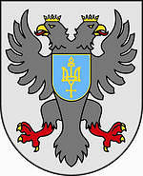
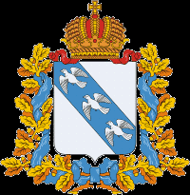
Звіт про виконання Плану заходів щодо торговельно-економічного, науково-технічного та культурного співробітництва на 2012-2013 роки в рамках Угоди між Чернігівською обласною державною адміністрацією (Україна) та Адміністрацією Курської області (Російська Федерація)
від 11.02.2011
(за підсумками 2013 року)


У поточному році підприємства Чернігівської області продовжували здійснювати зовнішньоторговельні операції з партнерами Курської області.



До налагодження взаємовідносин із партнерами у Курській області готові підприємства переробної та харчової галузі області.
Зацікавлені у розширенні ринків збуту виробленої продукції на території Росії, в тому числі у Курській області, і підприємства по переробці молока.

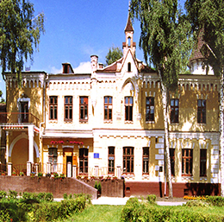
Чернігівським інститутом сільськогосподарської мікробіології та АПВ пропонуються нові сучасні біопрепарати власного виробництва підприємствам агропромислової галузі Курської області.
Продовжується співпраця Управління ветеринарної медицини Чернігівської області з службами ветеринарної медицини Курської області.


Інформація щодо можливостей реалізації продукції регіональних підприємств розміщувалась в мережі Інтернет для широкого ознайомлення з нею потенційних споживачів.


З метою сприяння розширенню зв’язків між підприємствами Чернігівської та Курської областей відбувся обмін каталогами промислових підприємств.

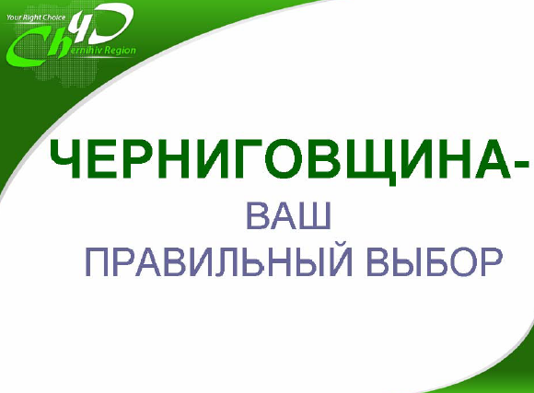
Розроблено презентацію Чернігівської області «Chernihiv region – your right choice», а також Інвестиційний паспорт Чернігівської області, які буде надано відповідним структурам Курської області для розповсюдження серед потенційних інвесторів.


Інформація про виставкові заходи Курської області розміщувалась на Інтернет-порталі http://www.chernihiv-oblast.gov.ua/ а також надавалась потенційним учасникам, зокрема, членам Чернігівської РТПП.

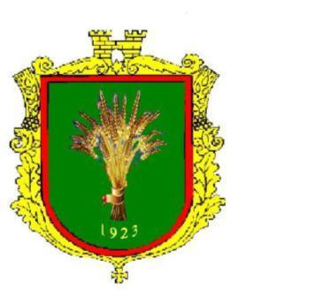
Носівською райдержадміністрацією розглядається можливість налагодження партнерських зв’язків між Носівською районною школою мистецтв та початковими мистецькими навчальними закладами (школами мистецтв) Курської області, зокрема, в питанні розвитку дитячого хореографічного мистецтва.
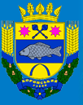
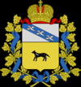
Продовжувалась робота щодо виконання підписаного Протоколу про співпрацю між Коропським районом Чернігівської області та Обоянським районом Курської області.
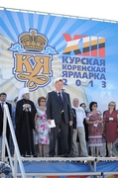
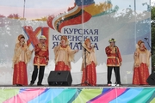
Зокрема, 6-7 липня делегація Коропського району взяла участь в Курському Коренському ярмарку. Особлива увага під час візиту приділялась ознайомленню з інвестиційною політикою, пріоритетами розвитку та досягненнями Курської області, презентацією інвестиційного потенціалу ряду галузей народного господарства, а також вивченню спектру товарів народного споживання, які виготовляються в згаданому регіоні, продукції виробничо-технічного призначення, харчової та переробної промисловості.
Крім того, з метою активізації міжрегіонального співробітництва між Коропським та Обоянським районами було презентовано спільну виставкову експозицію «райони та міста-побратими».


З метою активізації співпраці в напрямі підтримки співвітчизників пропонується:
- обмін досвідом щодо висвітлення реформ, які відбулись в Чернігівській та Курській областях;
- обмін досвідом щодо реалізації цільових програм підтримки вітчизняного книговидання.


Обмін інформацією природоресурсного та екологічного напрямків здійснювався шляхом розміщення відповідних інформаційних матеріалів на веб-сайтах Держуправління охорони навколишнього природного середовища в Чернігівській області та Департаменту екологічної безпеки та природокористування Курської області.

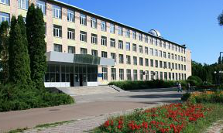
Науковцями Ніжинського державного університету імені Миколи Гоголя спільно з працівниками природного біосферного заповідника Курської області «Стрілецький степ» проводяться експедиційні дослідження.

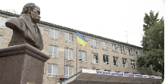
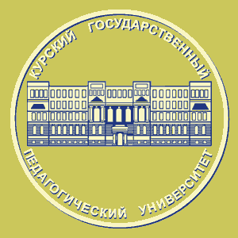
Продовжується співпраця між викладачами кафедр інформатики Чернігівського національного педагогічного університету імені Т.Г.Шевченка та Курського педагогічного університету.

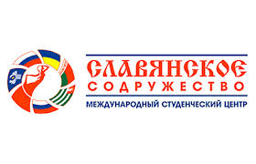
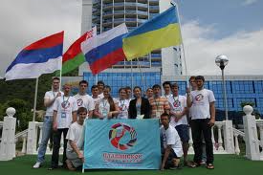
Однією з форм міжнародного співробітництва стало щорічне проведення Міжнародного молодіжного табору студентського активу «Слов’янська співдружність». Третій рік поспіль за підтримки адміністрації Курської області молодь Чернігівщини бере участь у зазначеному заході, який організовується на базі курортно-оздоровчого комплексу «Гамма» (Краснодарський край). Учасники представляють свої наукові та соціальні розробки і проекти, демонструють інтелектуальні здібності на грі «Communication», проявляють режисерські здібності на традиційному фестивалі «Слов’янське літо», спортивний хист та вболівальницький ентузіазм на спортивному заході «Спорт-миротворець».


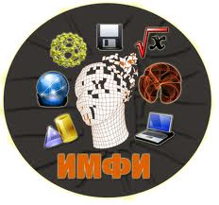
З метою подальшої активізації співробітництва в науково-освітній сфері пропонується співпраця науковців Чернігівського національного педагогічного університету імені Т.Г.Шевченка та Курського державного педагогічного університету щодо проведення взаємоконсультацій і наукових конференцій з історії, екології та фізичного виховання. Організація спільних досліджень з проблем викладання інформатики у педагогічному університеті та досліджень комп’ютерно-орієнтованих методичних систем формування фахових компетентностей майбутніх вчителів математики та інформатики.

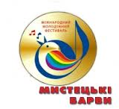
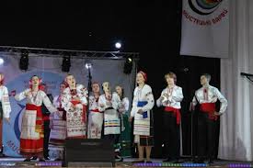
Для оцінювання конкурсантів Міжнародного молодіжного фестивалю «Мистецькі барви - 2013» в м.Прилуки у січні 2013 року в складі журі був завідувач відділом Курського обласного будинку народної творчості Володимир Мінський.

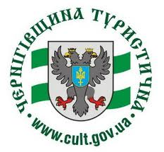
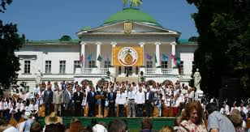
7-9 червня 2013 року в Чернігівській області відбувся Міжрегіональний туристичний форум «Чернігівщина туристична-2013», який проведено під час VІ Всеукраїнського фестивалю кобзарського мистецтва «Вересаєве свято» (с.Сокиринці Срібнянського району Чернігівської області). До участі у заходах був запрошений і комітет у справах молоді та туризму Курської області.

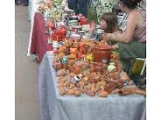
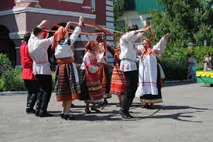
В рамках Договору про творчу співпрацю і спільну діяльність між Чернігівським обласним навчально-методичним центром культури і мистецтв та Курським Будинком народної творчості 8-10 червня відбувся II Міжрегіональний фестиваль-конкурс майстрів декоративно-прикладного мистецтва «Мастера соловьиного края», у складі журі якого взяв участь провідний методист Чернігівського центру культури і мистецтв.

